Методические рекомендации по выполнению практических работ по дисциплине «Основы управления информационной безопасностью»
Для выполнения всех видов работ необходимо собрать сведения о выбранном предприятии (название, организационная форма, штатная структура, состав персонала, данные об архитектуре корпоративной сети, применяемых мерах защиты)
Методические рекомендации по выполнению практических работ.
Вводное занятие
Изучение инсталляции и инструкции на ПО РискМенеджер - Анализ v3.5
Практическая работа №1
- Типовая тема: «Вызовы и угрозы РФ в области……»
- Описываемая область выбирается из документа «Стратегия национальной безопасности РФ»
- Цель работы: Изучение вида работ по разработке аналитического отчета на темы связанные с безопасностью.
- Отчет выполняется в форме эссе.
- Материал должен содержать титульный лист, введение, текст эссе в размере 15 страниц, выводы (выводы должны соответствовать теме отчета).
Практическая работа №2
- Тема: «Структурирование системы источников и угроз ИБ, определённых в Доктрине ИБ РФ».
- Описывая область выбирается студентом на основе собранных материалов по конкретному предприятию, организации или компании.
- Цель работы: Изучение вида работ по анализу воздействия на бизнес (BIA).
- Отчет выполняется в форме таблицы, например:
Наименование угрозы | Ущерб (в руб.)
Угроза монополизации информационного рынка России, его отдельных секторов отечественными и зарубежными информационными структурами | 1 000 000
Угроза неправомерного ограничение доступа граждан к открытым информационным ресурсам, в том числе к открытым архивным материалам, к другой открытой социально значимой информации | 400 000
Угроза несанкционированного доступ к информации, находящейся в банках и базах данных | 200 000
Угроза уничтожения, повреждения, радиоэлектронного подавления или разрушения средств и систем обработки информации, телекоммуникации и связи | 600 000

- Материал должен содержать титульный лист, постановку задачи, таблицу.
Практическая работа №3
- Тема: Спецификация объекта защиты и среды безопасности
- Описываемая область выбирается студентом на основе собранных материалов по конкретному предприятию, организации или компании.
- Цель работы: Изучение объекта защиты.
- Отчет выполняется в форме спецификации объекта защиты и среды безопасности.
- Материал должен содержать титульный лист, постановку задачи, а также следующие разделы:
- Описание функций объекта
- Доступ на объект
- Персонал объекта
- Технические характеристики объекта (для корпоративной сети применить опросные листы). Нужно нарисовать структуру корпоративной сети предприятия
- Безопасность объекта
- Правила доступа к сетям и устройствам на предприятии
- Определение требуемого класса защиты для ГИС (конфиденциальная информация кроме персональных данных)
- Заключение об уровне защищенности предприятия

Практическая работа №4
- Тема: Проведение анализа и оценки возможностей реализации угроз информационной безопасности на объекте по методике 2021 года
- Описываемая область выбирается студентом на основе собранных материалов по конкретному предприятию, организации или компании.
- Цель работы: Изучение вида работ по разработке модели угроз, ее актуализации.
- Отчет выполняется в форме описанной в 1 части методики и с применением данных из справочных таблиц.
- Материал должен содержать титульный лист, постановку задачи, текст и требуемые рисунки согласно методике.
Практическая работа №5
- Тема: Цели безопасности и классификация событий риска
- Описываемая область выбирается студентом на основе собранных материалов по конкретному предприятию, организации или компании.
- Цель работы: Изучение вида работ по классификации инцидентов информационной безопасности на основании требований стандарта ГОСТ Р 18044.
- Отчет выполняется с проведением анализа всех рисков с применением реагирования на основе диаграммы вероятность угрозы – величина ущерба.
- Материал должен содержать титульный лист, постановку задачи, текст и таблицы согласно нормативным документам.(см. лекции 12-тишаговая таблица анализа BIA)
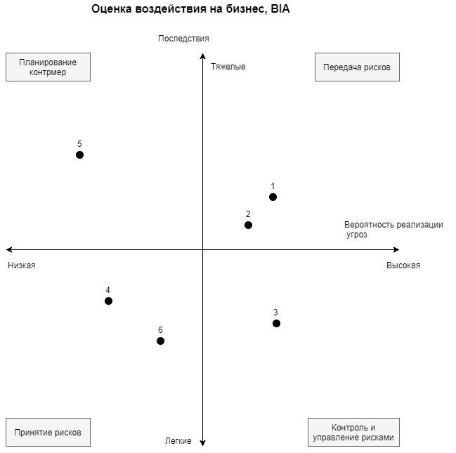

Практическая работа №6

Тема: Изучение работы риск-анализатора модели предприятия с помощью ПО РискМенеджер - Анализ v3.5. Отчеты генерируется автоматически с помощью контекстного меню через правую клавишу мыши в левом окне программы в выбранном уровне модели. Отчеты поместить в отчетный материал по практической работе.
Материал должен содержать титульный лист, постановку задачи, текст промежуточных отчетов из программы.

Практическая работа №7
Тема: Разработка программы риск-анализатора (1 занятие).
Материал должен содержать титульный лист, постановку задачи, рабочий интерфейс программы.
Интерфейс должен соответствовать смыслу оценки рисков в зависимости от вида деятельности выбранного предприятия.
Язык программирования по выбору студента.

Практическая работа №8
Тема: Разработка программы риск-анализатора (2 занятие).
Материал должен содержать титульный лист, постановку задачи, исходный текст программы и скриншоты работы программы.
Для выполнения работы использовать математический аппарат рассмотренный в лекции (получить у преподавателя презентацию). Математический аппарат должен соответствовать смыслу рисков в зависимости от вида деятельности выбранного предприятия.
Язык программирования по выбору студента.

